ผลการปฏิบัติงาน

ของ

สายงานสอบสวน

เดือน ตุลาคม 2567

- วันที่ 1 ต.ค. 6๗ เวลา 13.00 น. พ.ต.ท.ประพันธ์ มั่นพุฒิ สว.(สอบสวน)สภ.ห้วยกระเจา ตรวจสถานที่เกิดเหตุอุบัติเหตุทางถนน หมู่ 10 ต.ห้วยกระเจา อ.ห้วยกระเจา จว.กาญจนบุรี
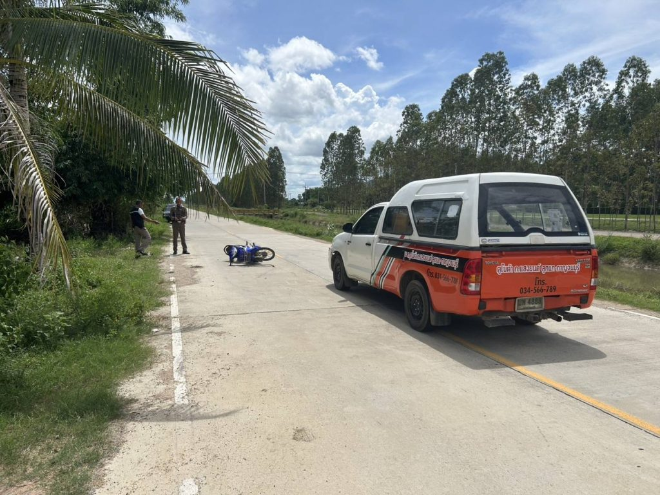

- วันที่ 2 ต.ค. 67 เวลา 13.00 น. พ.ต.ท.ประชา นาคราช รอง ผกก.(สอบสวน)สภ.ห้วยกระเจา ประชุมคดีอาชญากรรมทางเทคโนโลยี ผ่านระบบ Zoom
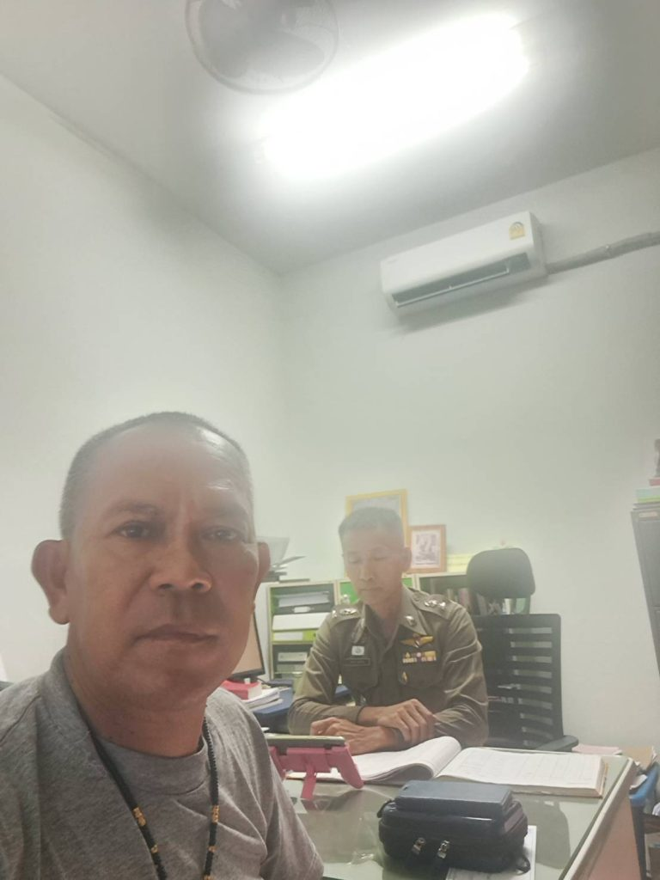

- วันที่ 2 ต.ค. 2567 เวลา16.00 น. ร.ต.อ.สุนทร บุญมั่น รอง สว. (สอบสวน)สภ.ห้วยกระเจา ตรวจสถานที่เกิดอุบัติเหตุทางถนน หมู่ 15 ต.ดอนแสลบ อ.ห้วยกระเจา จว.กาญจนบุรี
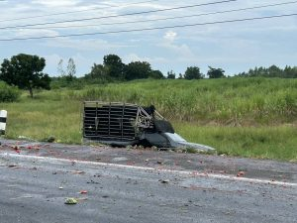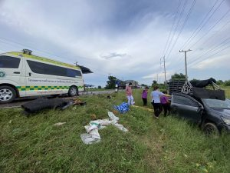

- วันที่ 5 ต.ค. 67 เวลา 14.00 น. ร.ต.ท.ธีรพงษ์ สืบเรือง รอง สว.(สอบสวน)สภ.ห้วยกระเจา ตรวจสถานที่เกิดเหตุอุบัติเหตุทางถนน หมู่ 9 ต.สระลงเรือ อ.ห้วยกระเจา จว.กาญจนบุรี
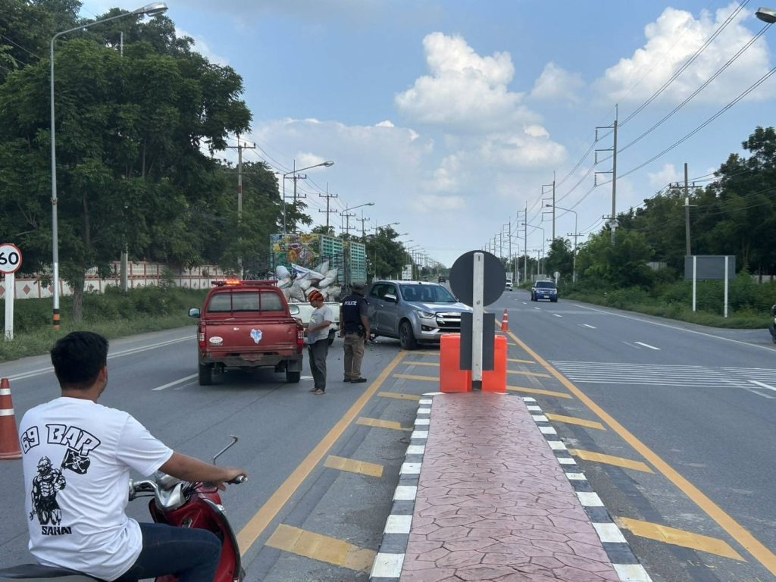

- วันที่ 13 ต.ค.67 เวลา 07.00 น. พ.ต.อ.อุรุพงษ์ ดีพิจารณ์ ผกก.สภ.ห้วยกระเจา พ.ต.ท.ทิวา ภิรมย์เจียว รอง ผกก.สส.สภ.ห้วยกระเจา พ.ต.ท.ประชา นาคราช รอง ผกก.(สอบสวน)สภ.ห้วยกระเจา พร้อมข้าราชการตำรวจ สภ.ห้วยกระเจา ร่วมพิธีทำบุญถวายพระราชกุศลและพิธีวางพวงมาลา เนื่องในวันนวมินทรมหาราช 13 ตุลาคม ณ หอประชุมอำเภอห้วยกระเจา อ.ห้วยกระเจา จว.กาญจนบุรี
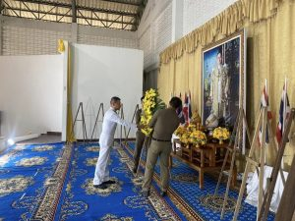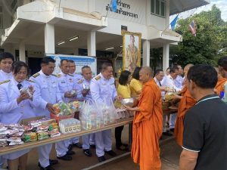

- วันที่ 28 ต.ค.67 เวลา 20.00 น. ร.ต.ท.ธีรพงษ์ สืบเรือง รอง สว.(สอบสวน)สภ.ห้วยกระเจา ตรวจสถานที่เกิดเหตุ ชายอายุ 64 ปี นอนเสียชีวิต ม.14บ้านทุ่งใหญ่ ต.ห้วยกระเจา อ.ห้วยกระเจา จว.กาญจนบุรี
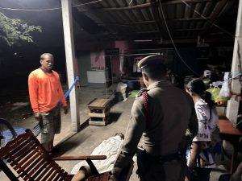

- วันที่ 29 ต.ค.67 เวลา 10.00 น. พ.ต.ท.ประชา นาคราช รอง ผกก.(สอบสวน)สภ.ห้วยกระเจา พร้อมร.ต.อ.สุนทร บุญมั่น รอง สว. (สอบสวน)สภ.ห้วยกระเจา ทำหน้าที่พยานศาลจังหวัดกาญจนบุรี
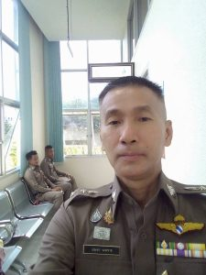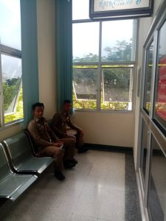

- วันที่ 31 ต.ค. 2567 เวลา 11.00 น. ร.ต.อ.สุนทร บุญมั่น รอง สว. (สอบสวน)สภ.ห้วยกระเจา ตรวจสถานที่เกิดอุบัติเหตุทางถนน หมู่ 3 ต.ห้วยกระเจา อ.ห้วยกระเจา จว.กาญจนบุรี
